УПРАВЛІННЯ ОСВІТИ І НАУКИ ЧЕРКАСЬКОЇ ОБЛАСНОЇ ДЕРЖАВНОЇ АДМІНІСТРАЦІЇ
ДЕРЖАВНИЙ НАВЧАЛЬНИЙ ЗАКЛАД «ЗОЛОТОНІСЬКИЙ ПРОФЕСІЙНИЙ ЛІЦЕЙ»

Урок пам’яті
Небесна Сотне, ви тепер святі!
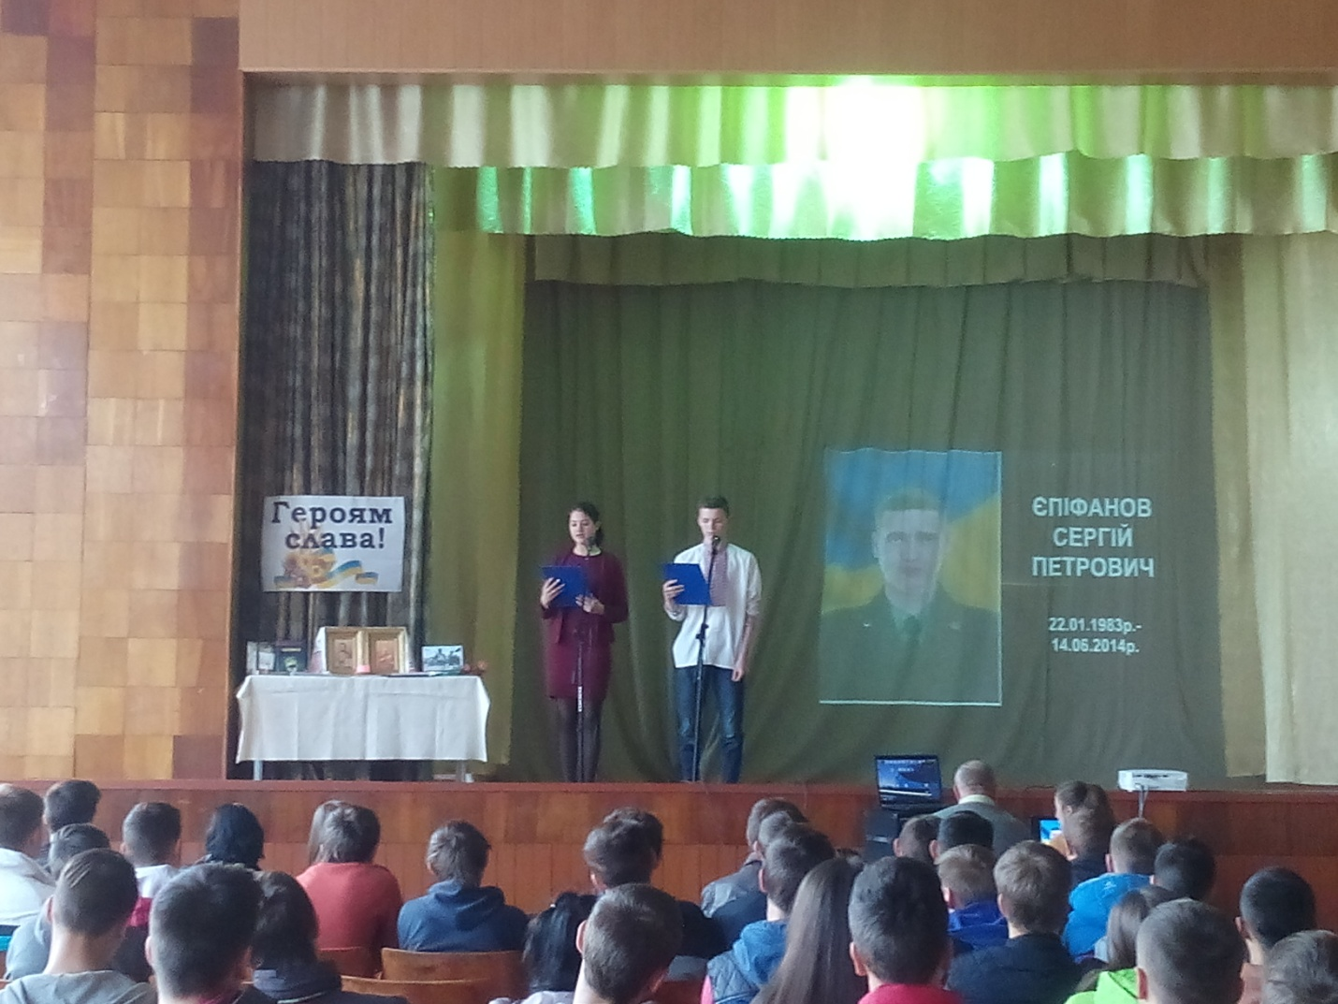
Підготувала і провела
провідний бібліотекар Марсакова І.В.

м.Золотоноша, 2018 рік
Мета:
- навчальна – формувати патріотичні почуття гордості за молоде покоління, вболівати за майбутнє України, сприяти становленню активної громадянської позиції
- розвивальна – формувати в учнів повагу до героїчних подвигів співвітчизників, вшановувати пам’ять тих, хто загинув на Майдані, під час революції Гідності
- виховна – виховувати високоморальне, національно -свідоме підростаюче покоління, прищеплювати любов до Батьківщини, виховувати почуття патріотизму

Урок памяті, присвячений Дню пам’яті Героїв Небесної Сотні
Місце проведення: актова зала ліцею. Обладнання: вишитий рушник, Ікона Божої Матері, свічка, фотографії Героїв, штучні квіти з чорною стрічкою, мультимедійна дошка зі слайдами

Бібліотекар (за лаштунками)
Небесна Сотня – то в серцях вогонь,
Він гаряче палав за Україну.
Віднині тихим співом заспокой
Ти, земле рідная, свою дитину.
Їх в мирі, Господи, прийми до себе,
І шлях високий, Боже, освяти.
За чисті душі, що злетіли в небо,
Небесній Сотні шана й молитви.
Ведучий 1 У ці дні ми відзначаємо річницю трагічних подій на Майдані Незалежності в Києві, коли під час Революції Гідності з 18 по 20 лютого було поранено більш як 1000 людей, загинуло понад 100 протестувальників. Сьогодні ми їх називаємо Небесною Сотнею.
Ведучий 2 Їх назвали Небесною Сотнею – українців, які загинули у Києві на Майдані, вулицях Грушевського та Інститутській. Загинули за честь, за волю, за право бути народом – джерелом і мірилом влади у власній державі, за країну, в якій не страшно жити.
(Лінійка, присвячена дню вшанування пам’яті Героїв Небесної Сотні оголошується відкритою) Звучить Гімн України
Ведучий 1 20 лютого - День Героїв Небесної Сотні. Президент України Петро Порошенко 11 лютого підписав Указ «Про вшанування подвигу учасників Революції Гідності та увічнення пам’яті Героїв Небесної Сотні». Документом встановлено щорічне відзначення 20 лютого Дня Героїв Небесної Сотні – на знак вшанування відваги, сили духу і стійкості громадян, які віддали своє життя , захищаючи ідеали демократії, відстоюючи права і свободи людини, Європейське майбутнє України.
Ведучий 2 22 листопада 2013 року заява влади призупинити підготовку до підписання угоди про Євроінтеграцію сколихнула народ України. По містах почали збиратись студентські протестні акції.
Учениця Для чого люди вийшли на Майдан?
Що їхні сонні душі розбудило?
Розвіявся густий-густий туман,
Що прикривав всю правду так грайливо…
У всіх містах великих і малих.
У всіх куточках неньки України,
Всі люди, всі від юних до старих
Чекають позитивні і жадані зміни
Звучить пісня «Кленова балада» у виконанні учениці
Ведучий 1 Злочинна влада вчинила замах на мирний протест. Десятки протестувальників були по звірячому побиті спецпідрозділами міліції і у важкому стані потрапили до лікарень.
Ведучий 2 Сотні тисяч українців вийшли на Майдан Незалежності, вимагаючи покарання винних у побитті студентів та відставки злочинної влади. 18 лютого влада віддала наказ застосувати зброю і зробити «зачистку» Майдану, застосовуючи водомети, бронетранспортери і вогнепальну зброю.
Ведучий 1 До нас прийшла війна. Справжня кровопролитна війна. На очах у всього світу влада розстрілювала свій народ. Майдан оточили з усіх боків, взяли у щільне кільце. Та люди не здавалися, співали Гімн. Зі сцени лунали молитви, патріотичні пісні. Ця подія сколихнула весь світ, не залишила байдужим жодної душі.
Ведучий 2 21 лютого 2014 року офіційна влада України юридично визнала жертвами загиблих мітингувальників Майдану. Цього дня на Майдані відбулося прощання із загиблими повстанцями, яких в жалобних промовах назвали «Небесною Сотнею». Під час прощання із загиблими лунала жалобна пісня «Плине кача…».
Ведучий 1 Давня лемківська пісня «Пливе кача по Тисині» у виконанні гурту «Пікардійська терція» стала тугою, смутком і є офіційним жалобним Гімном України. Під цей пісенний щем, його багатоголосся, тисячі українців прощалися з Героями Небесної Сотні. І тепер цей твір повів наш народ у пам’ять про тих, хто навічно впав на Майдані за нашу свободу.
Відеоролик про події на Майдані під пісню «Пливе кача…»
Діалог матері з сином (син за лаштунками)
Виходить учениця (мати)
Син Мамо, чи це вже весна,
Що квітами встелена площа?
Мамо, чом пташка сумна?
А ще вчора співала в віконце?
Мати Синку, це ще не весна,
А квітами землю встелили,
Бо в рай відлітає душа,
А тіло – в холодну могилу.
Син Мамо, а може це сон,
І , може, зі сну я прокинусь?
Як сонечко за горизонт,
У твої обійми полину!
Мати Так, моя пташко, ти спиш,
Та більше уже не проснешся.
Спогадом в небо злетиш,
Янголом в сон мій вернешся.
Син Мамочко, мамо, не плач,
Витри сльозу, посміхнися,
За серце в скорботі – пробач.
Пробач, що не міг я скориться.
Мати Як же я можу, мій сину,
Гнів в своїм серці носити?
Ти ж моя мила дитина,
Як же без тебе нам жити?
Син Матусю, поглянь в синє небо –
Це ж очі мої, як у тебе,
Вдивися у жовте колосся –
Це моє, як у батька волосся.
Не плачте за мною у хаті,
Я землю відстояв свою.
Не вмер я, все бачу! На варті
У Сотні Небесній стою!
Звучить фонограма пісні «Небесна Сотня» Наталії Май
Ведучий 1 11 квітня 2014 року Міністр охорони здоров ‘я Олег Мусій, який був керівником медичної служби Майдану, підтвердив офіційну статистику, за якою на 10 квітня загинуло чи померло 105 активістів Майдану.
Ведучий 2 А зараз просимо всіх хвилиною мовчання вшанувати пам’ять Героїв Небесної Сотні. Звуки метронома
Ведучий 1 20 лютого 2015 року Петро Порошенко вручив 107 орденів «Золота Зірка» Героя України родичам загиблих під час Революції Гідності .26 червня 2014 року Президентом України було ініційовано заснування нової державної нагороди – орден Героїв Небесної Сотні. 27 листопада 2014 року орденом посмертно нагороджено 3 особи : Жизневський Михайло Михайлович – білорус, Кіпіані Давид – грузин, Хурція Зураб – грузин.
Ведучий 2 Впродовж зими-весни 2014 року щонайменше 30 вулиць і площ у різних населених пунктах України були названі на честь Героїв Небесної Сотні.
Ведучий 1 20 листопада 2014 року Київська міська рада перейменувала відрізок вулиці Інститутської, де 20 лютого відбувалися розстріли учасників Майдану, на Алею Героїв Небесної Сотні.
Ведучий 2 Небесна Сотня – це наш біль і наша гордість, це наші сльози і наш душевний щем вдячності за все,що вони зробили для нас. Сьогодні вони дивляться на нас з небес і думають – не дайте злу перемогти, адже Україна і нині в сльозах, на її захист у війні з російським агресором стають тисячі й тисячі патріотів своєї держави.
Ведучий 1 Тому ми не маємо морального права здаватися, не маємо морального права не боротися, адже нам сам Бог велів захищати свою Батьківщину.
Ведучий 2 Тисячі людей віддають у ці лютневі дні шану Героям Небесної Сотні, запалюють свічки і ставлять квіти. Здається, що всі квіти Землі перенеслись на Майдан. Оживає Майдан – оживає Україна!
Віршований монтаж із 5 учнів
- Я хочу сказати простими словами,
Про те, що турбує мене цими днями.
Про те, як в думках я малюю картину,
Якою я бачу свою Україну!
- В моїй Україні ніхто не стріляє
Ніхто не калічить, ніхто не вбиває!
В моїй Україні ніхто не воює!
Своє і чуже життя кожен цінує!
- В моєї країни чудові сусіди,
Запрошують в гості і я до них їду.
Сусіди й самі у нас часто бувають,
Не брешуть, не крадуть, ніде не блукають!
- В моїй Україні – правдивая влада,
Про неї в народі складають балади.
Працює й працює, з ранку до ночі,
Щоб людям відкрито дивитись у очі.
- В моїй Україні немає кордонів!
І море, і сонце, Дніпро, терикони,
Карпати зимою в засніжених шапках,
Разом: Моя Україна! Люблю її! Крапка!

Звучить пісня «Ти будеш жити ,Україно!»

Звучить Гімн України.

Список використаних джерел:
- Про Небесну Сотню[Електронний ресурс] – Режим доступу: http://nebesna.kga.gov.ua/
- Владислав Зубенко. Небесна Сотня[Електронний ресурс] – Режим доступу http://nebesna.pravda.com.ua/vladislav-zubenko.html
- Євген Котляр. Небесна Сотня[Електронний ресурс] – Режим доступу http://nebesna.pravda.com.ua/%D1%94vgen-kotlyar.html
- Пам’яті Небесної сотні. Котляр Євген[Електронний ресурс] – Режим доступу http://euro.kharkiv.ua/?p=13069

